Những thay đổi trong Mã nguồn:
1.Thêm giao diện để hiển thị mục tiêu bước chân cảu người dùng.
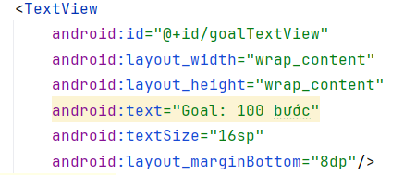
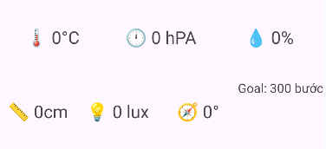
2.sửa biến lưu bước chân thành biến động chứ không còn hardcode để có thể thay đổi theo ý người dùng :
code để thay đổi số bước chân và mặc định khi mới Vào là 100 bước :
Thêm nút setgoal để chỉnh:
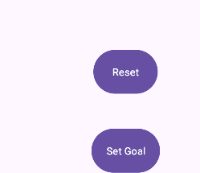
Câu 2:
Tạo Thêm một file xml mới để làm giao diện xoay ngang
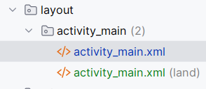
Giao diện khi xoay ngang: thông tin hiển thị bên trái , số bước chân hiển thị bên phải.
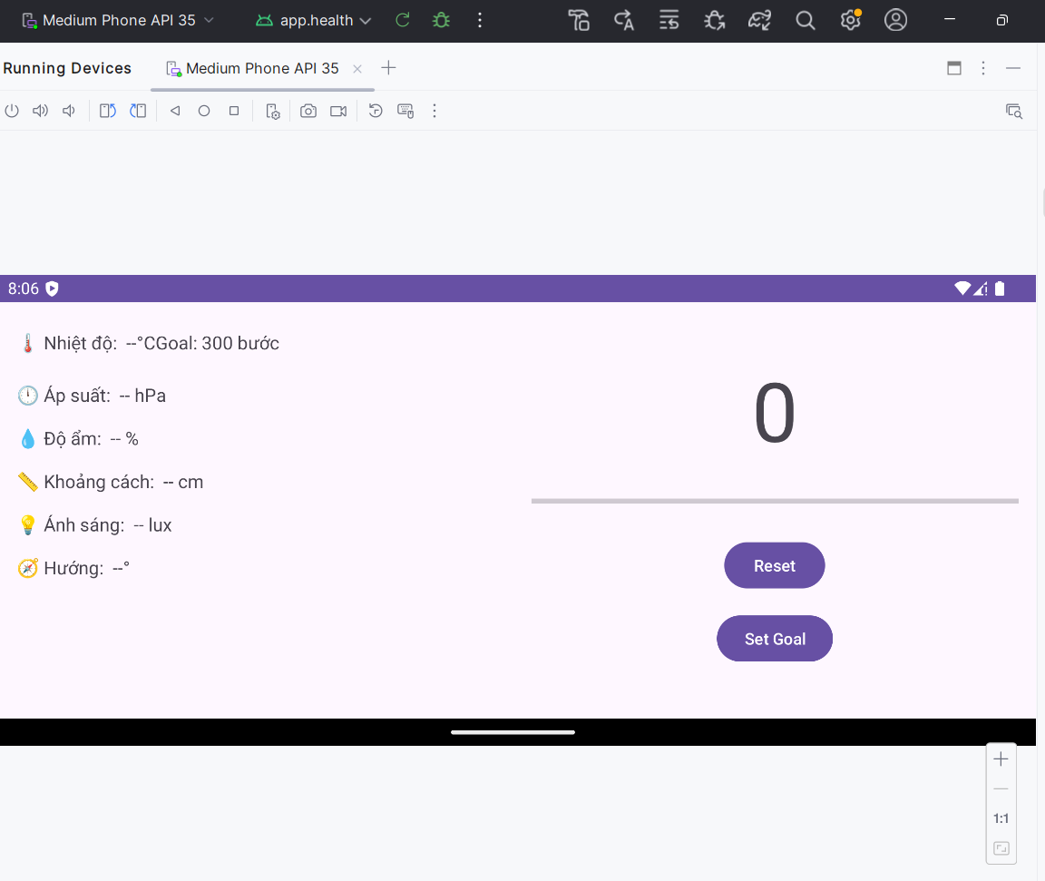
Câu 3 :
Lưu trữ mục tiêu khi người dùng đặt, mục tiêu không được mất khi người dùng thoát ra :
hàm để lưu thay đổi và reload lại phần mục tiêu
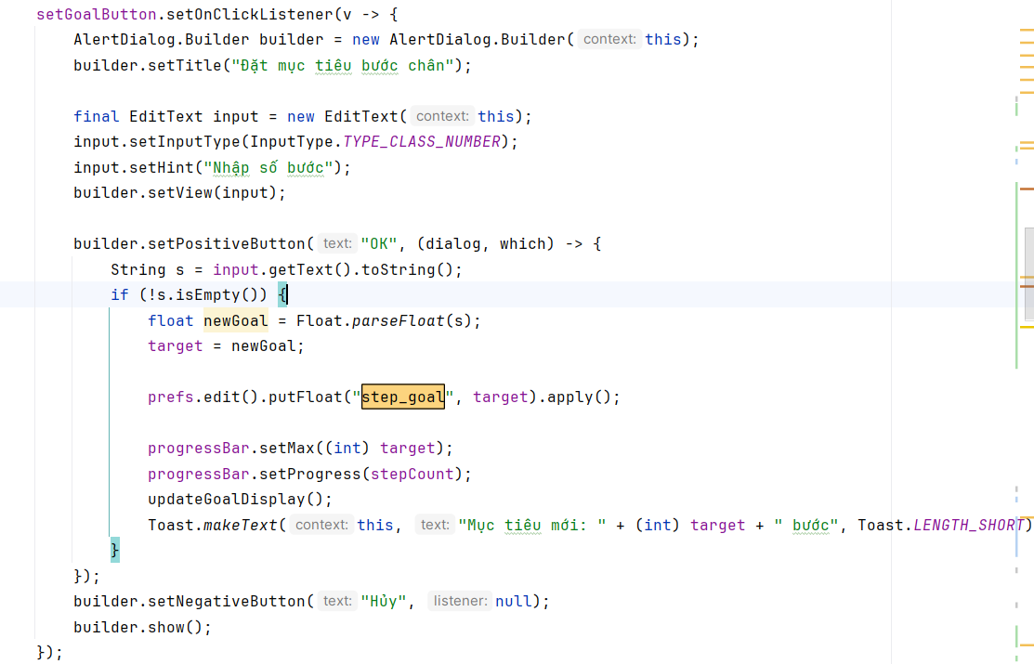
Câu 4:
Hàm reset để xác nhận người dùng có reset hay không nếu đồng ý thì mới reset còn hủy thì không reset
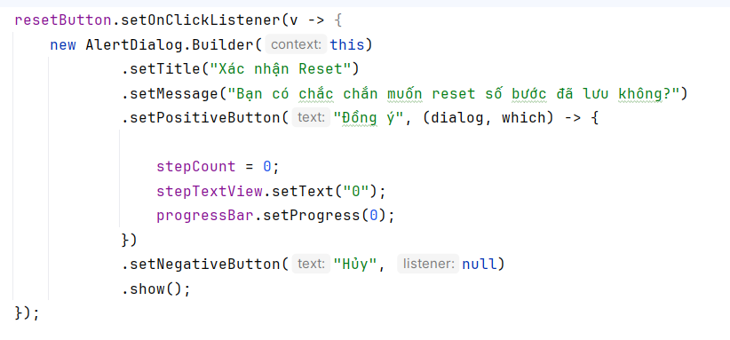
giao diện:
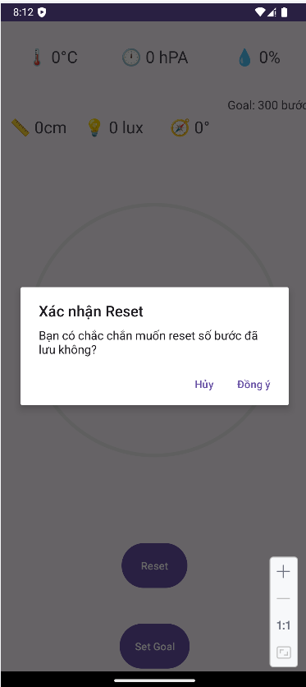
khi đã thay đổi số bước chân sẽ reload lại giao diện góc trên
